 | Manuale installazione IIS | date: | 18/09/2013

Soggetto: Manuale installazione IIS

SOMMARIO:
Contenuti
- INTRODUZIONE.........................................................................................................2
- DESCRIZIONE PRODOTTI........................................................................................2

INTRODUZIONE:

Scopo di questo documento è quello di descrivere, in breve, l’installazione e la configurazione dell’IIS (Internet Information Server) per poter testare le pagine ASP .NET (file apsx). L’installazione è stata eseguita su Windows 7 con IIS 7.5.

DESCRIZIONE INSTALLAZIONE E CONFIGURAZIONE:

l’IIS è un insieme di servizi (compreso un web server) per sistemi operativi di casa Microsoft. Per poter installare l’IIS è necessario aprire il pannello di controllo, selezionare PROGRAMS AND FEATURES. Successivamente selezionare TURN WINDOWS FEATURES ON OR OFF, in modo che possa comparire a video la seguente schermata:

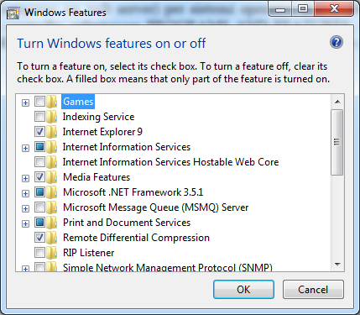
Figura 1

Selezionare la voce “Internet Information Services” e successivamente aprire la sottovoce:

WORLD WIDE WEB SERVICES

APPLICATION DEVELOPMENTS FEATURES

E selezionare la voce “ASP NET”, come viene mostrato in figura:

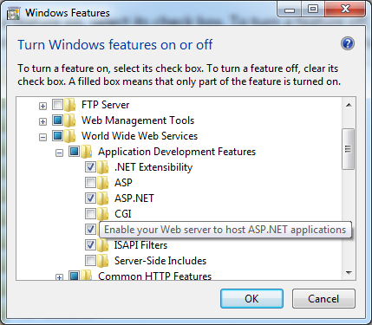
Figura 2

Cliccare su OK. Attendere qualche minuto e riavviare il PC. Una volta riavviato il PC, da prompt dei comandi del DOS, eseguire il seguente comando:

%windir%\Microsoft.NET\Framework64\v4.0.30319\aspnet_regiis.exe -i

A questo punto, l’IIS è installato e funzionante. Per provarlo è sufficiente creare un’applicazione di test (pagina con estensione aspx).
Per il test basta entrare nella document root dell’IIS (c:\Inetpub\wwwroot). Creare una cartella di test (es: WebSite1) e copiarci dentro l’applicazione web. Entrare nel Internet Information Service manager e creare un nuovo web site:

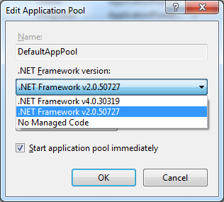
Figura 3

Entrare nella sezione “Application pool”, selezionare la propria applicazione e verificare che stia effettivamente lavorando con il framework .NET 4.0.
Utilizzando un qualsiasi browser, provare l’applicativo (es: localhost\WebSite1\test.aspx).

N.B: E’ necessario installare, in caso di errore, il tool ASP NET MVC 3, scaricandolo da Internet.
N.B: In caso di errore provare a selezionare l’applicazione ed effettuare l’azione di conversione (tasto destro sull’applicazione e selezionare la voce “Convert to application”).

